Пензенский государственный университет
Факультет вычислительной техники
Кафедра «Информационно-вычислительные системы»

Многопоточность в Java
Отчет о лабораторной работе № 5
По дисциплине «Разработка кроссплатформенных приложений»
Вариант 7

Выполнили :ст-ты гр.23ВОЭ1
Федорцов Д.Ю,
Егин С.О.
Ивашов А.Г.
Проверили: Юрова О. В.,
Карамышева Н. С.

2026
1 Цель работы

Научиться создавать многопоточные приложения c использованием стандартных средств языка Java.

2 Формулировка задачи

Модифицировать приложение из предыдущей лабораторной работы, реализовав вычисление определенного интеграла в нескольких дополнительных потоках (число потоков определяется номером варианта), снимая нагрузку с основного потока и предотвращая "подвисание" графического интерфейса. Варианты с номерами до 5 включительно реализуют многопоточность путем наследования от класса Thread, остальные реализуют интерфейс Runnable.

3 Ход выполнения лабораторной работы

В ходе выполнения лабораторной работы исходное приложение было модифицировано с целью реализации многопоточного вычисления определённого интеграла и разгрузки основного потока графического интерфейса. Согласно варианту реализация была осуществленна с помощью интерфейса Runnable.

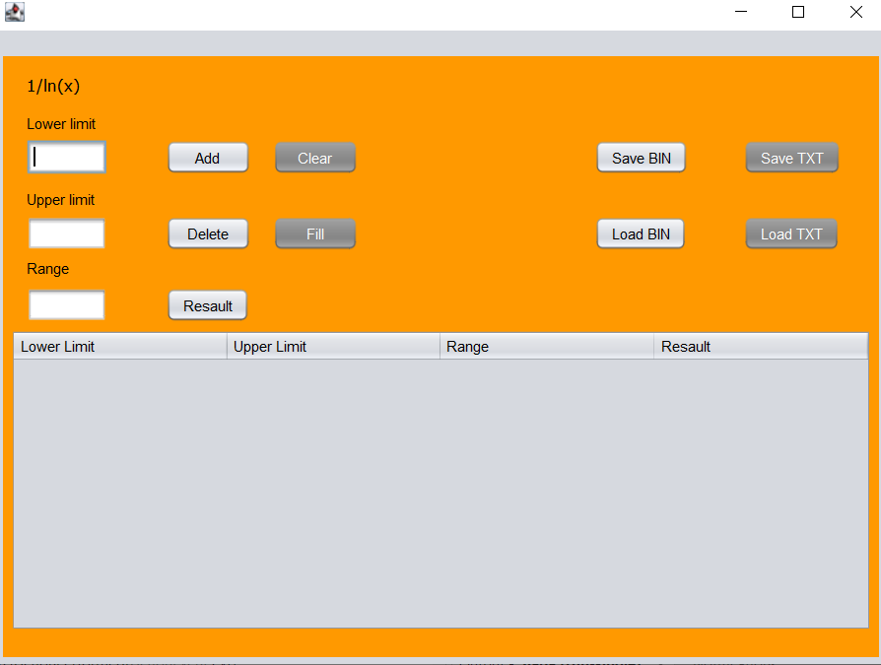
Рисунок 1 – Полное окно интерфейса программы.

4 Листинг программы
В ходе выполнения лабораторной работы исходное приложение было модифицировано с целью реализации многопоточного вычисления определённого интеграла и разгрузки основного потока графического интерфейса.
Был добавлен отдельный класс IntegralTask, отвечающий за Runnable. Он отвечает за вычисление части интеграла в отдельном потоке.
package my.contacteditor;

public class IntegralTask implements Runnable {

private double lower;
private double upper;
private double range;

private double result;

public IntegralTask(double lower, double upper, double range) {

this.lower = lower;
this.upper = upper;
this.range = range;
}

@Override
public void run() {

double start = lower;
double sumS = 0;

do {

double h = Math.min(range, (upper - start));

double x1 = start;
double x2 = start + h;

if (x1 <= 0 || x2 <= 0) {
throw new IllegalArgumentException("x должен быть > 0");
}

if ((x1 < 1 && x2 > 1)) {

double mid = 1.0;

double f1 = 1.0 / Math.log(x1);
double fm = 1.0 / Math.log(mid - 1e-10);

double h1 = mid - x1;

sumS += h1 * (f1 + fm) / 2.0;

double fm2 = 1.0 / Math.log(mid + 1e-10);
double f2 = 1.0 / Math.log(x2);

double h2 = x2 - mid;

sumS += h2 * (fm2 + f2) / 2.0;

} else {

double f1 = 1.0 / Math.log(x1);
double f2 = 1.0 / Math.log(x2);

sumS += h * (f1 + f2) / 2.0;
}

start += h;

} while (start < upper);

result = sumS;
}

public double getResult() {
return result;
}
}

В основном классе приложения была модифицирована обработка кнопки вычисления результата.
Теперь интеграл разбивается на несколько частей, каждая из которых вычисляется в отдельном потоке (в соответствии с вариантом задания — 4 потока).

int THREADS = 7;
double step =
(UpperLimit - LowerLimit) / THREADS;
Thread[] threads =
new Thread[THREADS];
IntegralTask[] tasks =
new IntegralTask[THREADS];
double start = LowerLimit;
for (int i = 0; i < THREADS; i++) {
double end;
if (i == THREADS - 1) {
end = UpperLimit;
} else {
end = start + step;
}
tasks[i] =
new IntegralTask(
start,
end,
Range);
threads[i] =
new Thread(tasks[i]);
threads[i].start();
start = end;
}
После запуска всех потоков основной поток ожидает их завершения и суммирует результаты:
double total = 0;
for (int i = 0; i < THREADS; i++) {
threads[i].join();
total += tasks[i].getResult();
}
rec.setResult(total);
tModel.setValueAt(total, rowNum, 3);
LinkedInteg.set(rowNum, rec);
Здесь rec.setResult(total) обеспечивает завершение всех потоков. Результаты всех потоков суммируются.

5 Результаты выполнения программы

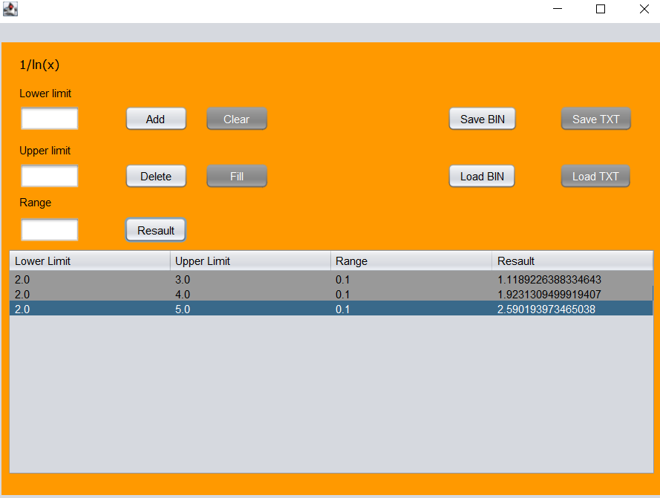
Рисунок 1 – Результаты вычислений.

6 Методика испытаний
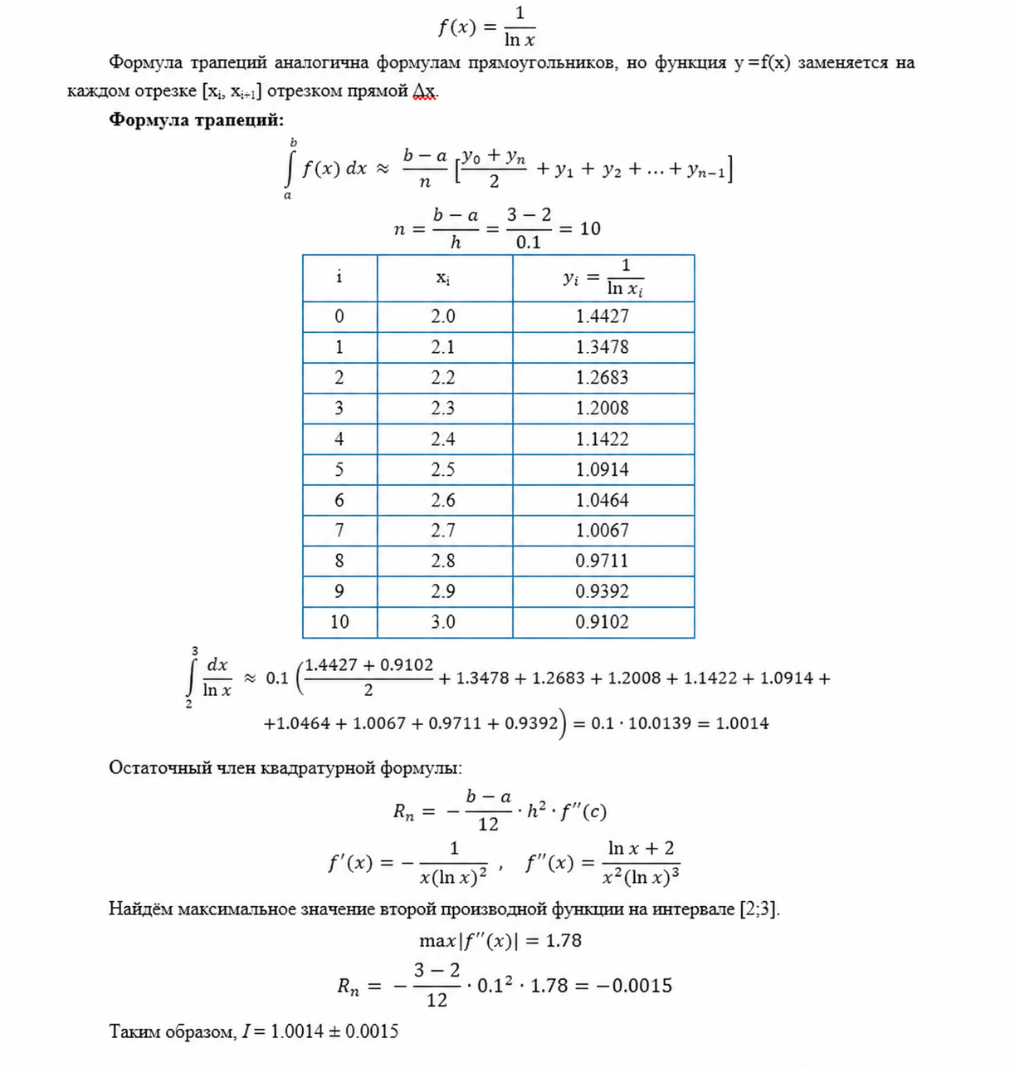
Рисунок – Вычисление результата при Ll = 2, Ul = 3, Range = 0.1.

Результат действительно совпадает (находится в пределах разумной погрешности)

Вывод

В ходе выполнения лабораторной работы была изучена работа с потоками.

